Pressemitteilung

Neuer Online-Coach der AOK hilft, Kinderängste zu überwinden

Online-Selbsthilfeprogramm unterstützt bei Trennungsangst, sozialer Angst und Leistungsangst von Kindern
Magdeburg, 18. April 2024

Mit einem neuen Online-Coach unterstützt die AOK Eltern, deren Kinder in bestimmten Situationen mit starken Ängsten reagieren. Der kostenlose und für alle Interessierten frei zugängliche „Familiencoach Kinderängste“ wurde mit Unterstützung von wissenschaftlichen Experten des Universitätsklinikums Köln entwickelt. Nach einer aktuellen Auswertung wurden 2022 3,2 Prozent der bei der AOK Sachsen-Anhalt versicherten Kinder von drei bis zwölf Jahren wegen Angststörungen ambulant oder stationär behandelt.

Der Coach bietet umfassende Informationen und hilfreiche Tipps zu Trennungsangst, sozialer Angst oder Leistungsangst bei Kindern von drei bis zwölf Jahren. Mit vielen alltagsnahen Filmen, interaktiven Übungen und zahlreichen Beispielen hilft das Programm Eltern, diese Ängste zu verstehen, zu überwinden und vermittelt hilfreiche Methoden zur Bewältigung dieser Herausforderungen.

„Es ist ganz normal und gehört zur Entwicklung, dass Kinder Ängste haben. Wenn diese Ängste aber zu stark werden, können sie das Kind und die ganze Familie belasten. Deshalb ist eine frühzeitige und gute Unterstützung der Familien sinnvoll“, sagt Anna Mahler, Pressesprecherin der AOK Sachsen-Anhalt.
Fünf Themenfelder praxisnah erklärt
Der Familiencoach Kinderängste umfasst insgesamt fünf Module. Neben allgemeinen Informationen befasst er sich damit, wie Eltern ihren eigenen Anteil an der Angst des Kindes beeinflussen können, wie das Kind gestärkt werden kann, wie man sich der Angst stellt und wie man mit belastenden Erlebnissen wie Tod, Scheidung oder Mobbing umgeht. Grundsätzlich hilft er Eltern, ihr eigenes Erziehungsverhalten besser zu verstehen und zu verändern, damit sie ihre Kinder besser bei der Bewältigung von Ängsten unterstützen können.

Der Online-Coach stellt die Probleme und möglichen Lösungen dabei mithilfe fiktiver Beispielfamilien dar, die in 18 Filmen typische Themen dieser Lebensphase aufgreifen. So wird das Thema Leistungsangst beispielsweise anhand eines Auftritts in einem Theaterstück dargestellt. Verhaltenstherapeutisch basierte Methoden zeigen Wege auf, sich diesen Ängsten entgegenzustellen.

Mehr Kinder mit Angststörungen
Ängste kommen im Kindesalter sehr häufig vor. Laut Studien sind über 10 Prozent der unter 12-jährigen Kinder nach Einschätzung ihrer Eltern so stark betroffen, dass sich die Eltern deswegen Sorgen machen. In einigen Fällen entwickeln sich aus den Ängsten Angststörungen, welche zu den häufigsten seelischen Erkrankungen des Kindes- und Jugendalters zählen. Nach einer aktuellen Auswertung wurden im Jahr 2022 3,2 Prozent der bei der AOK Sachsen-Anhalt versicherten Kinder von drei bis zwölf Jahren wegen Angststörungen ambulant oder stationär behandelt – 2018 waren es noch 2,5 Prozent.

Das psychologische Konzept des Familiencoachs Kinderängste ist durch Expertinnen und Experten der Kinder- und Jugendpsychiatrie und des Ausbildungsinstituts für Kinder- und Jugendlichenpsychotherapie des Universitätsklinikums Köln entwickelt worden. „Die im Familiencoach vermittelten Methoden haben sich in der Praxis bewährt und wirken“, sagt Prof. Manfred Döpfner, Diplom-Psychologe und Leiter des Kölner Ausbildungsinstituts. „Eltern von Kindern mit einer diagnostizierten Angststörung sollten die Nutzung des Familiencoaches allerdings mit der behandelnden Fachkraft absprechen, um zu klären, ob sie in das individuelle Behandlungskonzept passt“, rät der Experte, dessen langjährige praktische Erfahrung in der Arbeit mit Kindern und Jugendlichen in den Familiencoach Kinderängste eingeflossen ist.
Auch Julia Adam, die als Kinder- und Jugendlichenpsychotherapeutin und wissenschaftliche Mitarbeiterin am Universitätsklinikum Köln tätig ist, ist überzeugt: „An der eigenen elterlichen Angst zu arbeiten kostet viel Mut und Überwindung. Oft sind Eltern und Kinder erstmal etwas skeptisch, sich auf die Methoden zur Angstbewältigung einzulassen und diese Grundlagen zu erlernen. Besonders schön ist es dann zu sehen, wenn Kinder zunehmend mutiger werden, sich immer mehr zutrauen, die Angst schrittweise kleiner wird und sie dann ganz stolz auf sich sind.“

Zum Familiencoach Kinderängste: www.aok.de/familiencoach-kinderaengste

Hinweis für die Redaktionen:
Neben dem „Familiencoach Kinderängste“ bietet die AOK weitere Online-Coaches an: Der „ADHS-Elterntrainer“ (www.adhs-elterntrainer.de) richtet sich an Eltern von Kindern mit hyperaktivem oder impulsivem Verhalten in schwierigen Erziehungs-situationen. Der „Familiencoach Depression“ (www.familiencoach-depression.de) unterstützt Angehörige von Menschen mit Depressionen. Der „Familiencoach Pflege“ (www.familiencoach-pflege.de) soll pflegende Angehörige stärken und ihnen helfen, sich vor Überlastung zu schützen. Der „Familiencoach Krebs“ (www.aok.de/familiencoach-krebs) unterstützt Angehörige dabei, die Krankheit gemeinsam mit dem Betroffenen zu bewältigen, eigene Belastungen wahrzunehmen und sich vor Überforderung zu schützen. Der „Long-COVID-Coach“ (www.aok.de/long-covid) soll Betroffene, Interessierte und Angehörige über die Erkrankung Long- und Post-COVID informieren und bei der Bewältigung dieser Krankheit unter-stützen. Menschen, die von Diabetes mellitus Typ 2 betroffen sind, hilft der „Online-Coach Diabetes“ (www.aok.de/online-coach-diabetes) die Erkrankung besser zu verstehen und motiviert sie, mit einem gesunden Lebensstil zu starten.

Zur AOK Sachsen-Anhalt:
Die AOK Sachsen-Anhalt betreut rund 835.000 Versicherte und 50.000 Arbeitgeber in 44 regionalen Kundencentern. Mit einem Marktanteil von 41 Prozent ist sie die größte regionale Krankenkasse in Sachsen-Anhalt.

Bilderservice:
Für Ihre Berichterstattung in Verbindung mit dieser Pressemitteilung können Sie die beigefügten Fotos bei Angabe des Bildnachweises kostenfrei verwenden.

 |  | 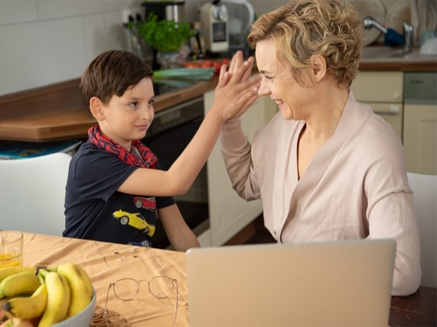
Ein starkes Kind hat es leichter, seine Angst zu bewältigen. Eltern lernen deshalb im Familiencoach Kinderängste, wie sie die Beziehung zu ihrem Kind stärken können. Foto: AOK |  | Eltern spielen eine entscheidende Rolle dabei, ihre Kinder bei der Bewältigung von seelischen Belastungen zu unterstützen. Der Familiencoach Kinderängste erklärt deshalb auch, wie man mit belastenden Erlebnissen umgeht. Foto: AOK
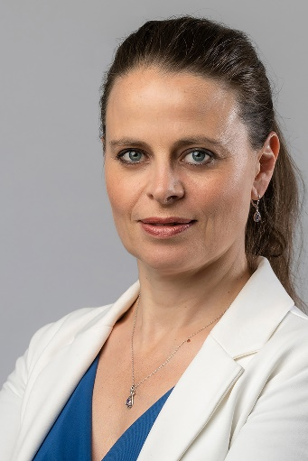
Anna Mahler, Pressesprecherin der AOK Sachsen-Anhalt. Foto: Mahler / AOK Sachsen-Anhalt

